小一·今日动态
｜2023.12.7
-来园情况-
今天是星期四，天气晴。来园18人，孙晟棋、黄嘉义、陈沐妍、杨旭晨、陈子宥、倪星辰6人请假哦。
来园的宝宝们能热情的和老师打招呼，还能绕好水杯带，放好自己的物品，小朋友们就开始洗手吃点心啦。吃完点心就去做游戏计划了呢，选择了自己喜欢的区域进行游戏。
今天的点心是：牛奶、松香卷蛋糕、卡夫苏打饼干、南瓜小方饼。
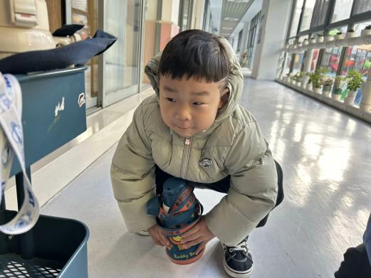 | 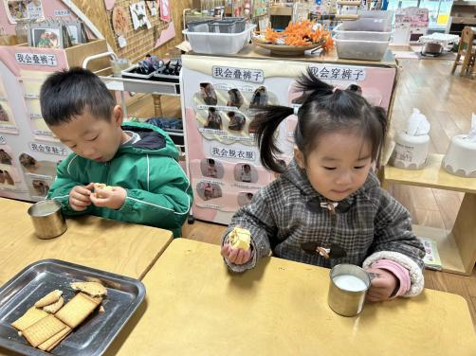 | 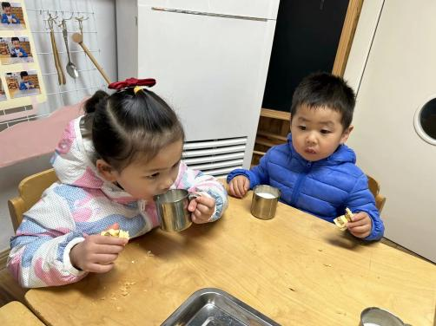
来到幼儿园的第一件事就是绕水杯带，我们绕的越来越好啦！ | 咕嘟咕嘟，牛奶对我们的身体很有营养哟！我要多喝点！ | 今天的点心可真丰富呀，搭配热热的牛奶，真美味！
-区域活动-
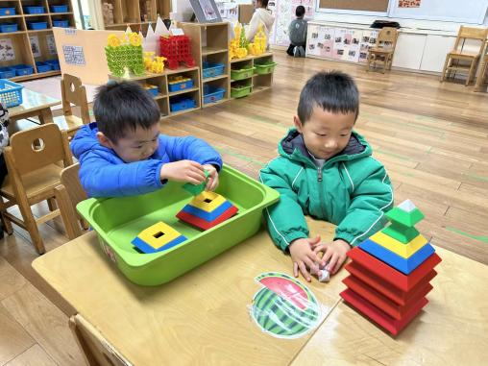 | 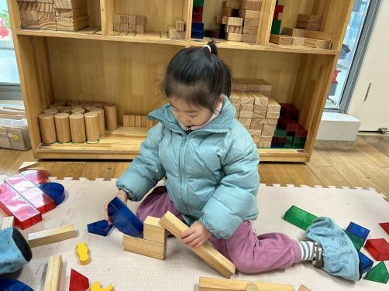 | 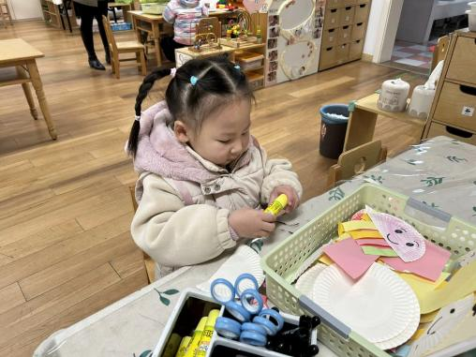
桌面建构区：  一凡和琦琦在堆金字塔呢，他们还拼出了漏斗形的金字塔哟！ | 建构区：  安安和力新在用架构好方法搭积木呢，力新成功搭出了火箭 | 美工区：  朵朵最喜欢做手工啦，她正在根据步骤图制作小章鱼呢。
-集体活动-
吉他是一种弹拨乐器，通常有六条弦。本次活动通过音乐导入，让幼儿认识吉他，并能够为吉他添画上缺少的吉他弦，从而养成良好的作画习惯，初步养成良好的作画习惯和握笔姿势。
小班幼儿绘画线条是无意识的行为，没有绘画直线的经验。同时小班幼儿对色彩已经有了一定的认识，会用色彩来表现自己的所见所想。但涂色时往往会出现不认真、涂到一半没耐心，所表现的内容也常会出现一些大小不均匀的空白，而且他们对于如何涂色，意识还是比较的模糊。
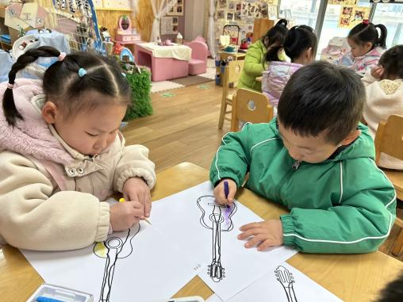 | 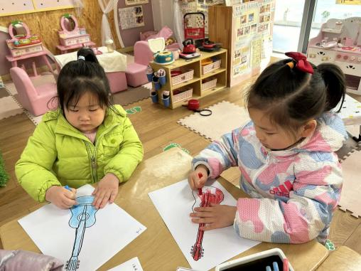 | 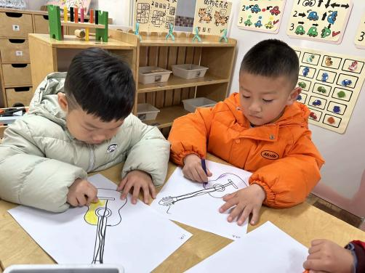
给好看的吉他穿好看的衣服 | 我们涂颜色越来越棒啦！ | 先沿着黑色的线涂颜色哟！
-户外活动-
到了户外活动时间啦！天气很好，我们来到综合区游戏啦！
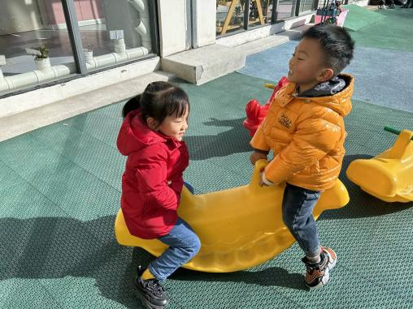 | 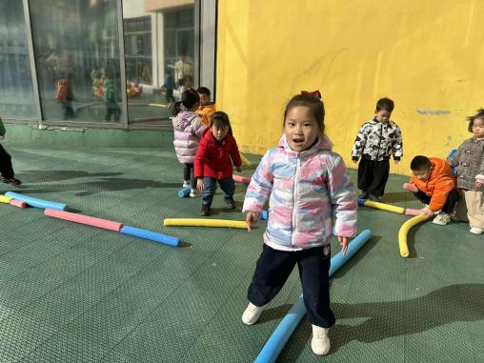 | 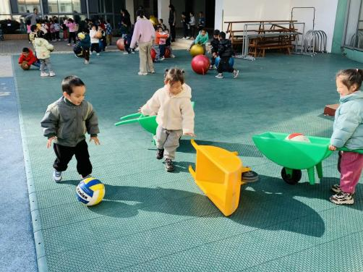
摇摇马摇来摇去真好玩！ | 这是我们自己摆放的路线图哦！ | 厉害的我们在推小车。
-午餐时光-
今天的午餐是：大米饭、鹌鹑蛋茭白红烧肉、胡萝卜炒西兰花、西湖牛肉羹。
水果是：葡萄和小芭蕉。下午的点心是：赤豆小元宵。
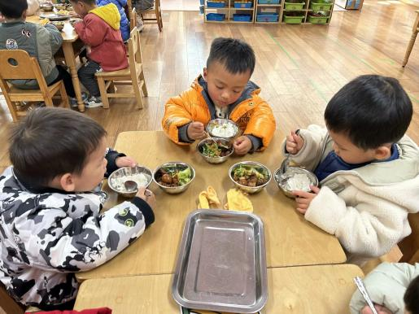 | 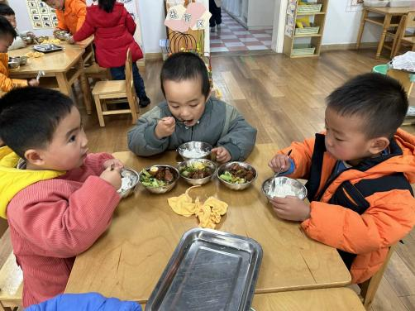 | 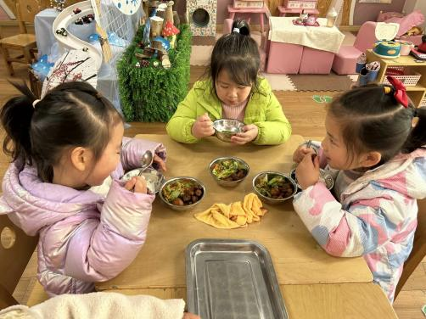
吃饭时我们也能小腰挺直做好哟 | 一口菜，一口饭，荤素搭配哟！ | 我们的习惯可好啦，小手扶着碗
-温馨提示-
- 最近是感冒高发季，请家长们关注孩子每日状态，如有不适请及时告知。
- 延时班时间为：周一至周四，放学时间为16:30。周五不上延时班，放学时间为15:30。
- end -
在一起的点滴都值得记录
我们｜小一班｜在一起

